La MADONNA PELLEGRINA
A MESTRE
Parrocchia del Cuore Immacolato di Maria

Libro fotografico
con i dipinti di
ERNANI COSTANTINI
1968

5.8.2016
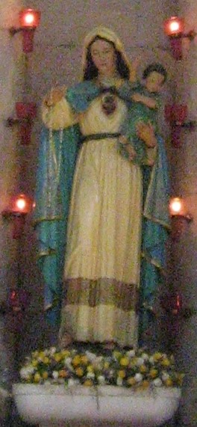

Tutti coloro che parteciparono alla peregrinatio Mariae
serbano vivissimo il ricordo di quei giorni di devozione straordinaria.

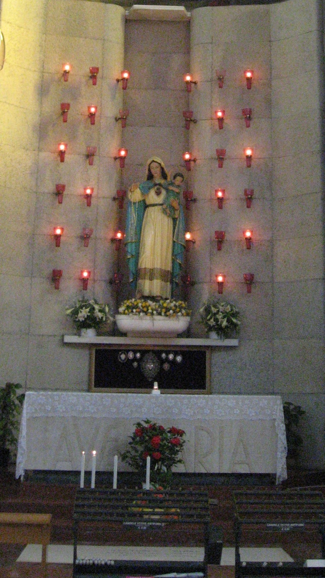
E la Pellegrina,
.. a Madona, che a xè sempre in ziro,
fu donata al quartiere di Altobello,
che vuole onorarLa … al meglio.

Tutti sanno che, entrando, a sinistra, ghe x’è a Madona.
Non è mancata qualche smargiassata .. di quartiere:
“ Impizerò un candeoto di … dinamite aa Madona …”
( sacrilegi avvenuti altrove, proprio con la Madonna Pellegrina ).
Ma, ad Altobello, La si onorò,
chiamando il pittore ERNANI COSTANTINI.

